**第7章 光的衍射**

**一 、选择题**

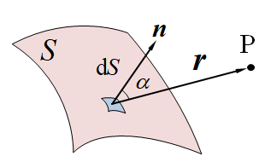1. 根据惠更斯—菲涅耳原理，若已知光在某时刻的波阵面为S，则S的前方某点P的光强度决定于波阵面S上所有面积元发出的子波各自传到P点的

(A) 振动振幅之和. (B) 光强之和.

(C) 振动振幅之和的平方. (D) 振动的相干叠加.

**选择题第1题图**

[ ]

答案：（D）

2. 在单缝夫琅禾费衍射实验中，波长为*λ*的单色光垂直入射在宽度为*a*＝4*λ*的单缝上，对应于衍射角为30°的方向，单缝处波阵面可分成的半波带数目为

(A) 2 个． (B) 4 个． (C) 6 个． (D) 8 个．

[ ]

答案：（B）

3.一单色平行光束垂直照射在宽度为1.0mm的单缝上，在缝后放一焦距为2.0 m的会聚透镜。已知位于透镜焦平面处的屏幕上的中央明条纹宽度为2.0 mm，则入射光波长约为

(A)  (B)  (C) (D)

[ ]

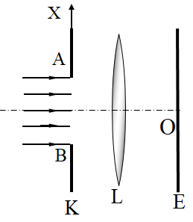答案：（C）

4.在如图所示的单缝的夫琅和费衍射实验中，将单缝K沿垂直于光的入射方向(图中的x方向)稍微平移，则

1. 衍射条纹移动，条纹宽度不变；
2. 衍射条纹移动，条纹宽度变动；
3. 衍射条纹中心不动，条纹变宽；
4. 衍射条纹不动，条纹宽度不变；
5. 衍射条纹中心不动，条纹变窄。

**选择题第4题图**

[ ]

答案：（D）

5.一束白光垂直照射在一光栅上，在形成的同一级光栅光谱中，偏离中央明纹最远的是

(A) 红光． (B) 黄光． (C) 绿光． (D) 紫光．

[ ]

答案：（A）

6 在光栅光谱中，假如所有偶数级次的主极大都恰好在单缝衍射的暗纹方向上，因而实际上不出现，那么此光栅每个透光缝宽度*a*和相邻两缝之间不透光部分宽度*b*的关系为

(A) *a*=1/2*b*． (B) *a*=*b*. (C) *a*=2*b*． (D) *a*=3*b*．

[ ]

答案：（D）

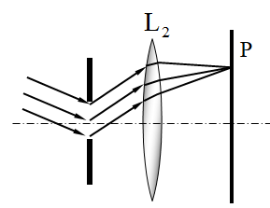7. 设光栅平面、透镜均与屏幕平行．则当入射的平行单色光从垂直于光栅平面入射变为斜入射时，能观察到的光谱线的最高级数*k*

(A) 变小； (B) 变大；

(C) 不变； (D) *k*的改变无法确定。

**选择题第7题图**

[ ]

答案：（B）

8. 在透光缝数目为*N*的光栅衍射实验里，*N*条透光缝干涉的中央明纹中强度的最大值为一条缝单独存在时单缝衍射中央明纹强度最大值的

(A) 1倍*．* (B) *N*倍*．*

(C) 2 *N*倍*．* (D) *N* 2倍*．*

[ ]

答案：（D）

9. 测量单色光的波长时，下列方法中哪一种方法最为准确?

(A)双缝干涉； (B)牛顿环； (C)单缝衍射； (D)光栅衍射。

[ ]

答案：（D）

10. 测量单色光的波长时，在下列各种光栅常数的光栅中选用哪一种最好?

(A) (B)mm (C) (D)

[ ]

答案：（D）

**二 填空题**

1.波长为600nm的单色平行光，垂直入射到缝宽为mm的单缝上，缝后有一焦距cm的透镜，在透镜焦平面上观察衍射图样。则：中央明纹的宽度为 ，两个第三级暗纹之间的距离为 。

答案：1.2mm， 4.2mm

2.He-Ne激光器发出**=632.8 nm (1nm=10-9 m)的平行光束，垂直照射到一单缝上，在距单缝3 m远的屏上观察夫琅禾费衍射图样，测得两个第二级暗纹间的距离是10 cm，则单缝的宽度*a*=________．

答案：7.6×10-2 mm

3.用波长为5893的钠黄光垂直入射在每毫米有500条缝的光栅上，第一级主极大的衍射角为________（用度数表示）。

答案：17.1o

4.一束单色光垂直入射在光栅上，衍射光谱中共出现5条明纹。若已知此光栅缝宽度与不透明部分宽度相等，那么在中央明纹一侧的两条明纹分别是第 ________级和第________级谱线。

答案：一，三

5.用波长为*λ*的单色平行光垂直入射在一块多缝光栅上，其光栅常数μm，缝宽μm，则在单缝衍射的中央明条纹范围内共有 条谱线(主极大)。

答案：5

6. 一长度为10 cm，每厘米有2000线的平面衍射光栅，在第一级光谱中，在波长500 nm (1 nm = 10-9 m) 附近，能够分辨出来的两谱线的波长差至少应是_______________nm。

答案：0.025

7.在通常亮度下，人眼瞳孔直径约为3 mm．对波长为550 nm的绿光，最小分辨角约为

____________ rad．(1 nm = 10-9 m)

答案：2.24×10-4

8. 设天空中两颗星对于一望远镜的张角为4.84×10 rad，它们都发出波长为550 nm的光，为了分辨出这两颗星，望远镜物镜的口径至少要等于_____________ cm。(1 nm = 10-9 m)

答案：13.9

9.某单色X射线以30°角掠射晶体表面时，在反射方向出现第一级极大；而另一单色X射线，波长为0.097 nm，它在与晶体表面掠射角为60°时，出现第三级极大．则第一束X射线的波长为________．(1 nm = 10-9 m)

答案：0.168 nm

**三 计算题**

1. 在某个单缝衍射实验中，光源发出的光含有两种波长**1和**2，垂直入射于单缝上．假如**1的第一级衍射极小与**2的第二级衍射极小相重合，试问

(1) 这两种波长之间有何关系？

(2) 在这两种波长的光所形成的衍射图样中，是否还有其他极小相重合？

<参考解答>(1) 由单缝衍射暗纹公式得

 

由题意可知  , 

代入上式可得 

(2)  (*k*1 = 1, 2, ……)



 (*k*2 = 1, 2, ……)



若*k*2 = 2*k*1，则**1 = **2，即*λ*1的任一*k*1级极小都有*λ*2的2*k*1级极小与之重合．

2.一束平行光垂直入射到某个光栅上，该光束有两种波长的光，**1=440 nm，**2=660 nm (1 nm = 10-9 m)．实验发现，两种波长的谱线(不计中央明纹)第二次重合于衍射角*ϕ*=60°的方向上．求此光栅的光栅常数*d*．

<参考解答>由光栅衍射主极大公式得







当两谱线重合时有 

即  

两谱线第二次重合即是

， *k*1=6， *k*2=4

由光栅公式可知 



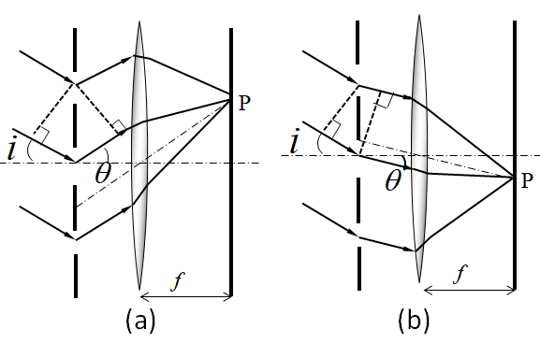3. 以波长为*l* = 500 nm (1 nm = 10-9 m)的单色平行光斜入射在光栅常数为*d* = 2.10 mm、缝宽为*a* = 0.700 mm的光栅上，入射角为*i* = 30°，求能看到哪几级光谱线．

<参考解答>斜入射时的光栅方程

*k* = 0，±1，±2，…



(1) 对应于*i* = 30°，设，*k* = *k*max1，则有



取整数*k*max1 = 2**．**

**计算题第3题图**



（2）对应于*i* = 30°，设，*k* = *k*max2，则有



取整数 *k*max1 = − 6

但因 *d* / *a* = 3，所以，第 -6，-3，… 级谱线缺级．

综上所述，能看到以下各级光谱线：

-5，-4，-2，-1，0，1，2，共7条光谱．

可见，两侧主极大最高级次不再对称。

4. 两光谱线波长分别为和，其中，试证明：它们在同一级光栅光谱中的角距离，其中*d*是光栅常数，*k*是光谱级数。

<参考解答>证：据光栅方程有

 ①

 ②

∵  

②－①，得 

∴  

 I

5.一衍射光栅，每厘米200条透光缝，每条透光缝宽为*a=*2×10-3 cm，在光栅后放一焦距*f=*1 m的凸透镜，现以*=*600 nm (1 nm*=*10-9 m)的单色平行光垂直照射光栅，求：

(1) 透光缝*a*的单缝衍射中央明条纹宽度为多少？

(2) 在该宽度内，有几个光栅衍射主极大？

<参考解答> (1) *a* sin*ϕ* = *k* tg*ϕ* = *x* / *f*

当 *x*<< *f*时，, *a x* / *f* = *k* ,

取*k*= 1有

*x*= *f l* / *a*= 0.03 m

∴中央明纹宽度为 *x*= 2*x*= 0.06m

(2) ( *a* + *b*) sin *ϕ*

( *a*＋*b*) *x* / (*f *)= 2.5

取*k*′= 2，共有*k*′= 0，±1，±2 等5个主极大.

6. 有一个四缝光栅 ，如图所示。缝宽为*a*，光栅常数*d*=2*a*。其中1缝总是开的，而2、3、4缝可以开也可以关闭。波长为**的平行单色光垂直入射到光栅上。试在给出的坐标系中，画出如下给定条件下，夫郎和费衍射的相对光强分布曲线                  。



（1）关闭3、4缝；

（2）关闭2、4缝；

（3）四条缝全开。

1. **(b) 计算题第6题图**

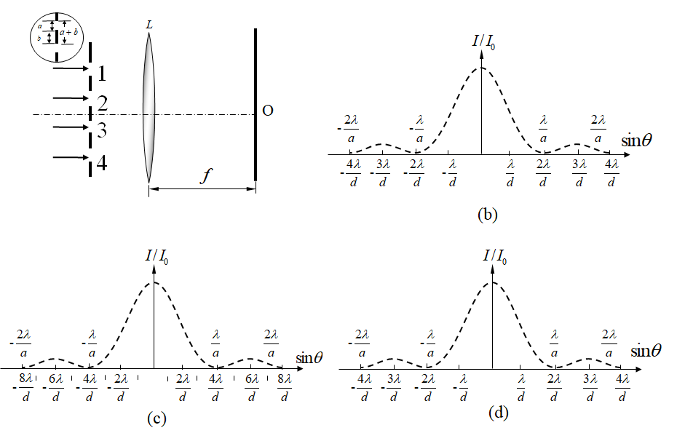

<参考解答> （1）关闭3、4缝，四缝光栅变为双缝，且*d*/*a*=2，所以在单缝衍射中央明纹宽度范围内有3条谱线。

（2）关闭2、4缝，四缝光栅变为双缝，光栅常数*d*变为，即，所以在单缝衍射中央明纹宽度范围内有7条谱线

（3）四缝全开，*d*/*a*=2，所以在单缝衍射中央明纹宽度范围内有3条谱线，但是主极大明纹宽度和相邻主极大之间的光强分布不同。

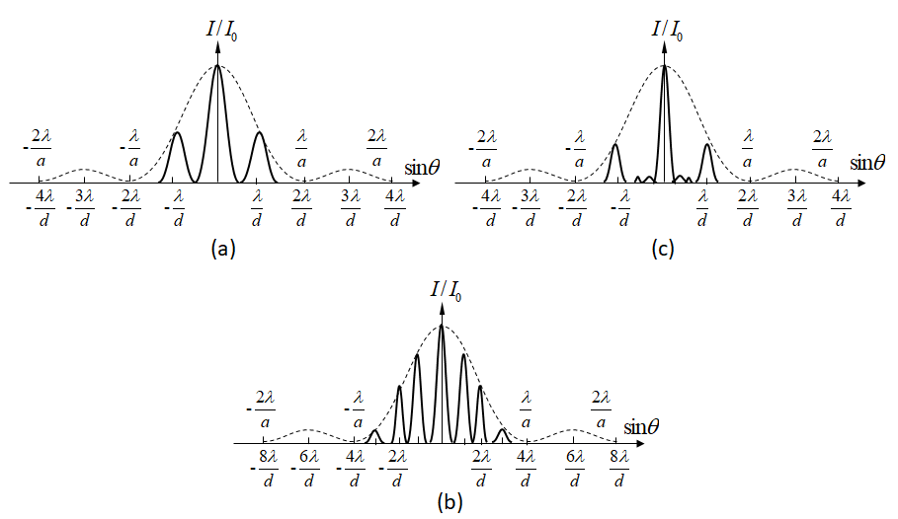

**计算题第6题解答用图**

7 在通常亮度下，人眼瞳孔直径约为3mm，问人眼瞳孔的最小分辨角是多少？远处两根细丝之间的距离为2.0mm，问细丝离开多远时人眼恰能分辨？

参考解答 设人眼瞳孔的最小分辨角为，细丝离开人的距离为*L*时人眼恰能分辨。



又



**四 研讨题**

1. 假设可见光波段不是在，而是在毫米波段，而人眼睛瞳孔仍保持在左右，设想人们看到的外部世界是什么景象？

参考解答：

将人的瞳孔看作圆孔。圆孔衍射中央极大的半角宽度与入射波长和衍射孔径线度的关系是。

当衍射孔径与波长的量级差不多时衍射最显著，入射光经衍射后完全偏离原来直线传播的方向，广能几乎分布在衍射后的整个空间。由于衍射，使一个物点发出的光经圆孔后，在观察屏上不再是一个清晰的像点，而是一个相当大的衍射斑。

如果，则，每个物点经圆孔后就是一个清晰的像点。

在我们的生活的世界，可见光波长的大小和人眼瞳孔的孔径配合得是非常巧妙的，“天然地”满足的条件，物体在视网膜上成像时就可以不考虑瞳孔的衍射，而认为光线是直线传播，那么物体上的任一物点通过眼睛的水晶体成像到视网膜上的像也是一个点，我们就可以清楚地分辨眼前的景物了。

而如果可见光的波长也变成毫米量级，则波长与瞳孔孔径大小可比，每个物点在视网膜上的像将不是一个点，而是一个很大的衍射斑，以至于无法把它们分辨出来，人们看不到目前所看到的物体形状了，而是一片模糊的景象。

2. 某光学显微镜的数值孔径*N.A.*=1.5，试估算它的有效放大率*V*min.

参考解答：

分析：显微镜是助视光学仪器,应该针对人眼进行设计.人眼的最小分辨角,一般人眼能分辨远处相隔的两条刻线，或者说，在明视距离(相隔人眼)处相隔的两条刻线.人眼敏感的波长是.

合理的设计方案是把显微镜的最小分辨距离放大到明视距离的,这样才能充分利用镜头的分辨本领.

解题：本题条件下的光学显微镜的最小分辨距离为



按合理设计将其放大到明视距离可分辨的dye=0.075mm.

所以 倍,

实际放大率还可设计得比这数值更高些，譬如500倍，以使人眼看得更舒服些.

3. 在地面进行的天文观测中，光学望远镜所成星体的像会受到大气密度涨落的影响（所以要发射太空望远镜以排除这种影响），而无线电天文望远镜则不会受到这种影响。为什么？

参考解答：

星体辐射的光在进入望远镜的路径中必然通过大气层，所以必须考虑大气分子的衍射对图像质量的影响。

教材中的理论已经指出，衍射物的线度与入射波波长愈相近，衍射现象愈明显；衍射物线度远远大于入射波波长时可不考虑衍射。

大气粒子的平均线度在纳米量级上下，光波的波长是百纳米量级，大气微粒的线度与光波的波长可比，所以对光波的衍射作用显著，直接影响观测图像。随着大气密度的涨落，图样也将随着变化，所以用光学望远镜就无法准确地获得星体的图像。

无线电波长在微米到米的量级，大气粒子的平均线度远远小于无线电波的波长，观测中可忽略衍射的影响。所以在天文观测中无线电天文望远镜就可不受大气密度涨落的影响，从而可精确获得星体的图像。

4. 近年来出现了一种新的光测应变方法——衍射光栅法，请查阅金属材料应变测量衍射光栅法的相关资料，说明其基本原理。

参考解答：

对大多数实用金属而言, 在弹性加载下变形非常小，变形测量的诸多光测方法在一定程度上受到限制. 近年来出现了一种新的光测应变方法——衍射光栅法，其基本思想是在试件表面待测处贴上低频正交光栅, 通过测取试件变形前后正交光栅变形来获取试件测点处的应变量. 具体测量方式是通过光学中的衍射效应, 用细激光束垂直照射光栅, 产生衍射点阵, 通过对衍射点阵的测量, 就可以获得应变的信息.

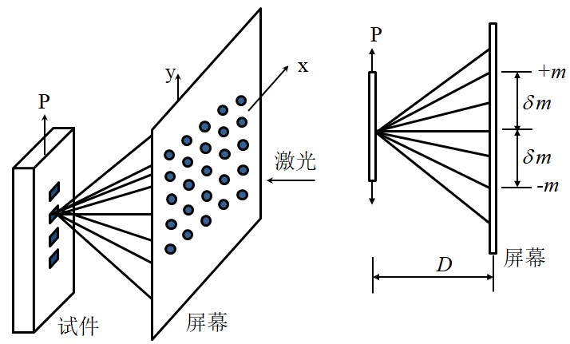衍射光栅法测量应变的基本原理：

**研讨题第4题参考解答用图**

如图所示, 在试件表面待测处贴上正交光栅应变片, 当一束细激光束垂直照射测点时, 光栅将使反射光发生衍射, 衍射光线在接收屏上形成点阵. 衍射点的位置与光栅栅距的关系可由光栅方程导出



式中: *m*为衍射级次,*θm*为第*m*级衍射光线与光栅法线方向的夹角,*d*为栅距,*λ*为入射激光波长.

当试件受力变形后, 光栅栅距发生变化，*d*变为*d*′,则变形前后沿垂直于该组栅线方向的线应变为



由衍射光栅法基本光路图可知

 将其代入上式可知

，此即衍射光栅法测量应变的基本公式。

5. 随着科学技术和工业生产的发展，产品出现了小型化，微型化的趋势。对微小尺寸的测量越来越重要，要求测量的精度也越来越高，因此，探索一些新的测量微小线度的方法越来越重要。试分析光的衍射法测细丝的直径的方法与计算公式。

参考解答：根据巴比涅原理，一根细丝的衍射光强与一个宽度相等的单缝衍射光强是互补的，即它们光场的位相相差180o,从而光强分布相同，衍射条纹明暗分布相同，条纹宽度一致，因此可用测量单缝宽度的办法和计算公式来计算细丝的直径。

（参考图7.1）设透镜*L*到观察屏的距离为*f*，第*k*级暗纹到中央明纹中心的距离为*x*k，衍射角为 ，则 ，而第*k*级暗纹满足条件 ，联合两式可得

